**النموذج الأنثوي الجديد وتحديات الواقع في تحطيم القيم التقليدية .**

**واقع المرأة الجزائرية العاملة كنموذج**

**The new female model and the challenges of reality in shattering traditional values, the reality of working Algerian women as a model.**

**خولة عبسي**

**Khaoula Absi**

**طالبة دكتوراه بجامعة قالمة 8ماي 1945مخبر الدراسات اللغوية و الأدبية،قالمة/الجزائر**

**PhD student at Guelma University, May 8, 1945 Laboratory of Linguistic and Literary Studies, Guelma / Algeria**

[**khawlaabsi@univ-guelma.dz**](mailto:khawlaabsi@univ-guelma.dz)

**الملخص:**

جملة التحديات التي فرضتها الحياة في الواقع جعل من النموذج الأنثوي الجديد ، والمرأة الجديدة تفرض ذاتها وكيانها في المجتمع الجزائري تخرجُ من عباءة القهر الاجتماعي والتسلط إلى قوة السلطة و التحدي وذلك بغية في المساهمة الفعالة في تمكين المرأة وصناعة النهضة العملية والعلمية في المجتمع الجزائري ، فكانت المرأة الجديدة تقدسُ العمل و ضروريتهُ ككيان إنساني وتسعى من خلاله جاهدة في بناء نفسها و تطوير أفكارها و مشاريعها مخلصة بذلك لذاتها وعملها، ونظراً لما نعايشهُ في واقعنا فالأمرُ يتطلبُ سعياً وثباتاً نحو التمركز واثبات الكينونة الأنثوية في فرض قوتها و إرادتها داخل السوق الاقتصادية بكل عزيمة وإصرار.

من خلال ذلك سنحاول تقديم رؤية نقدية عن وضعية قيم العمل و التمكين الاقتصادي في المجتمع الجزائري وسنخصص بذلك الجزائر كنموذج في تسليط الضوء على جانب المرأة العاملة وكيفية كسرها للصورة النمطية و وإبراز أليات التمكين الاقتصادي للوضع المرأة في ظل الهشاشة التي تعيشها في المجتمع الجزائري؟

**الكلمات المفتاحية :** المرأة الجزائرية العاملة ، النموذج الأنثوي الجديد ، التمكين الاقتصادي.

**Abstract:**

The challenges posed by life actually made the female model and the new woman assert themselves and their lives in the Algerian society and emerge from the cloak of social oppression and power and defiance in order to contribute effectively to the empowerment of women and the scientific and practical renaissance of society. In turn, it sanctified work and its necessity as a human entity through which it is ready to build itself and develop its ideas, and sincere in this regard for itself and its work. Given what we are living in, it requires resolute pursuit and determination to impose its within the economic market with determination. We will try to present a critical view of the status of work and economic empowerment in Algeria and we will focus on the way of empowering the women in the Algerian society.

**keywords**: Working Algerian Women, New Female Model, Economic Empowerment

**مقدمة :**

إن ما تشهدهُ المرأة العاملة في الوطن العربي تطوراً ملحوظاً يشهدُ له التاريخ، فرغم كل الدونية و التهميش الذي تعرضت لهُ إلا أنها فرضت ذاتها داخل السوق الاقتصادية ووجدت في العمل سبيلاً واستثمارا لطاقتها و ووقتها ،فكانت الاستفادة العملية و الفكرية تحتلُ موقعاً هاماً في تمكينها عالمياً.

جملة التحديات التي فرضتها الحياة في الواقع جعل من النموذج الأنثوي الجديد ، والمرأة الجديدة تفرض ذاتها وكيانها في المجتمع الجزائري تخرجُ من عباءة القهر الاجتماعي والتسلط الى قوة السلطة و التحدي وذلك بغية في المساهمة الفعالة في تمكين المرأة وصناعة النهضة العملية والعلمية في المجتمع الجزائري ، فكانت المرأة الجديدة تقدسُ العمل و ضروريتهُ ككيان إنساني وتسعى من خلاله جاهدة في بناء نفسها و تطوير أفكارها و مشاريعها مخلصة بذلك لذاتها وعملها و نظراً لما نعايشهُ في واقعنا فالأمرُ يتطلبُ سعياً وثباتاً نحو التمركز واثبات الكينونة الأنثوية في فرض قوتها و إرادتها داخل السوق الاقتصادية بكل عزيمة وإصرار.

**أ-اشكالية البحث:**

من خلال ذلك سنحاول تقديم صورة شاملة عن وضعية قيم العمل و التمكين الاقتصادي في المجتمع الجزائري وسنخصص بذلك الجزائر كنموذج في تسليط الضوء على جانب المرأة العاملة وكيفية كسرها للصورة النمطية و وإبراز أليات التمكين الاقتصادي للوضع المرأة في ظل الهشاشة التي تعيشها في المجتمع الجزائري .

**ب-أسئلة الدراسة:**

**ونتساءل كيف برز دور المرأة الجزائرية في سوق العمل؟ كيف ساهمت في المشاريع الاقتصادية و في تمكينها وفرض ذاتها و النهوض بالثورة العملية ؟**

**هل وفقت المرأة العاملة بين الحياة الاجتماعية و العملية ؟**

**هل المؤسسة الناجحة في المجتمع تحدد قيم العمل باعتبار الجنسين ؟**

**ج-أهداف الدراسة:**

من خلال هذه الورقة البحثية سنعمل على توضيح بعض النقاط ،إعادة النظر في الكثير من المفاهيم الوظيفية داخل البنية الاجتماعية و من خلال أيضا تفعيل منظومة القيم برفع الوعي الاجتماعي بين الجنسين وهذه النقطة أساسية في بناء مجتمع واع وتحقيق الالتزام بالمسؤولية الأخلاقية تجاه المرأة العاملة في ظل الهشاشة و التهميش ضد المرأة في المجتمع.

نظرا لما يشهدهُ المجتمع من نظرة سلبية تجاه الأفكار الرجعية ضد المرأة سنعمل على صياغة بعض القيم السلبية و معرفة أسباب ضعف الأداء في بعض المؤسسات التي تعمل بها النساء وماهي الأسباب المسببة لذلك؟ هل المرأة تتخلى عن دورها الأمومي و تساهم في العمل على حساب حياتها الخاصة.

**د-منهج الدراسة:**

سنتطرق في هذه الدراسة الى تحليل الواقع معتمدين على المنهج التحليلي و الاستقرائي مستندين الى البعد الانساني في الربط بين الواقع و الوظائف العملية ، فنجد مثلا أن الوظيفة الأمومية تخللها الجانب التكنولوجي وغيبها وأصبحت لا تحققُ الأمن الذاتي والنفسي بمعنى تدمير الرابط الأسري ووظائف الإنسانية التقليدية ومن خلال ذلك نلاحظ تفكك الإنسان وفصله عن الظاهرة الطبيعية الإنسانية **فنتساءل هل النموذج الأنثوي الجديد حقق الاستقرار بين الجانب الوظيفي و الأمومي ؟ وماهي النقاط المشتركة في تجسيد واقع نموذجي حي للمرأة العاملة؟**

**1-المرأة الجزائرية وأليات التمكين الاقتصادي :**

شكلت قضية المرأة محوراً بارزاً في المجتمع العربي وخاصة مع نهاية العشرينات ، اختلفت المضامين التي تحاكي تجارب المرأة في خوضها للحياة الاجتماعية أو الثقافية أو السياسية فكانت مثالاً لتطور الوعي الإنساني عبر الزمن والتاريخ خاصة بعد ما كانت تعانيه المرأة من تمييز و تهميش في عصور مضت.

أصبحت المرأة العاملة الجزائرية في عصرنا الحاضر تنازعُ شريكها في محيطها حول مراكز القوى متصارعة في ذلك لنقض المركز الرجولي ومحاولة إثبات ذاتها وتمركزها بقوتها وفكرها و ووعيها وفرض خصوصيتها في واقع الحياة الاجتماعية فكانت المرأة تصور لنا العديد من الإنجازات التي كشفت عن مركزية المرأة المهمة في المجتمع الجزائري حيث أصبحت تنافس الرجل في مناصب العمل و تشكلُ ثورة عملية في السوق الاقتصادية .

إن ما تخلقه المرأة العاملة في المجتمع من فاعلية تبرزُ لنا مدى تحكم العقل البشري في الحياة وكيفية معالجته القضايا من زوايا مختلفة، "**فالفعالية، هي عين التاريخ الذي هو أيضا رهن شروط وجودية، باعتبارها حدثا زمنيا مكانيا له سيرورته وصيرورته، لاكتشاف الذوات الجمعية والاجتماعية لا الفردية في تنوعها، قوامها الحوار بين الإنسان والمجتمع وبين الطبيعة"[1]،** هذا التفاعل الذي تخلقه المرأة العاملة في المجتمع، يخلق تأثرا طبيعيا بين الواقع ووجودها بصفتها فاعلاً في اكتشاف ذاتها، ضمن المجتمع من خلال الحس المشترك، لا الانفراد والانعزال عن الحياة الإنسانية.

حاولنا تسليط الضوء من خلال تقديم استبيان على مواقع التواصل الاجتماعي لمعرفة و استقراء واقع المرأة العاملة في الجزائر خلال الفترة الأخيرة من القرن العشرين و بدايات القرن الواحد والعشرين بطرح جملة من الأسئلة الجوهرية التي تفيدنا فكانت على النحو التالي :

**الأسئلة المقدمة في الاستبيان :**

* هل حققت المرأة العاملة الجزائرية مبتغاها في الوصول إلى هدفها؟ حسب معايشتك لحالات واقعية .
* هل المرأة العاملة الجزائرية تثبت ذاتها؟ أم تحاول كسر الصورة النمطية السائدة لها ؟ وهل تنافس بعملها الرجل أم أنها تحاول مساندة شريكها في الحياة الاجتماعية ؟
* هل المرأة العاملة الجزائرية متمردة ضد الأعراف و التقاليد ؟ حسب نظرتك أم أن طبيعة المجتمع تتطلب منها العمل ؟
* هل تعرف نساء كافحن من أجل الوصول الى مناصب عليا في الوطن الجزائري و كان العمل بمثابة باب الرزق و الأمل لهن ؟ أذكر أمثلة عن ذلك .
* هل وفقت المرأة العاملة بين الحياة الاجتماعية و العملية ؟هل النموذج الأنثوي الجديد حقق الاستقرار بين الجانب الوظيفي و الأمومي ؟
* هل المؤسسة الناجحة في المجتمع تحددُ قيم العمل باعتبار الجنسين ؟
* في زمن الكورونا كيف تجلى دور المرأة العاملة الجزائرية ؟

**ومن خلال ذلك أسفرت عملية الاستبيان عن النتائج التالية :**

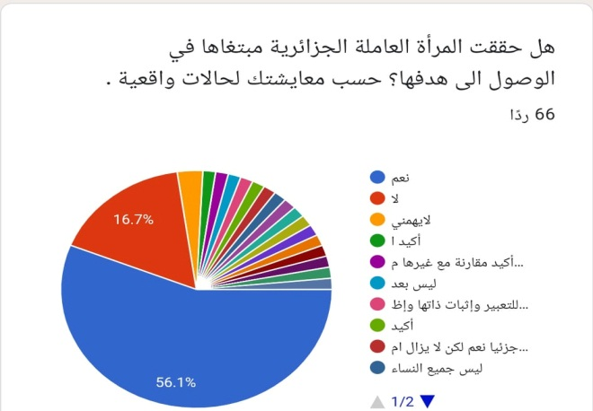

نلاحظ هنا أن نسبة 56.1 % والمتمثلة في اللون الأزرق هي أكبر نسبة كان ترى أن المرأة الجزائرية العاملة حققت هدفها من خلال تواجدها و إثبات ذاتها في السوق الاقتصادية وهذا يدل على المستوى الجيد الذي وصلت له المرأة في عصرنا الحاضر في حين إختلفت الردود الأخرى حسب الحالة الاجتماعية و المستوى الدراسي فكانت بين الرفض الكلي للمرأة العاملة بحجة أن المرأة خلقت للعمل في البيت فقط ، واختلفت الردود الأخرى في مايلي :

* ليس جميع النساء العاملات حققن نجاحهن و تمييزهن في مجال العمل وهذا يرجع الى أن المجتمع الجزائري مازال مجتمعاً ذكورياً بإمتياز.
* أكيد المرأة الجزائرية حققت ذلك مقارنةً مع غيرها من النساء في المجتمعات الأخرى ووجدت في العمل إثباتاً لذاتها و كيانها وخلق تفاعل ودور حيوي في مختلف المجالات.

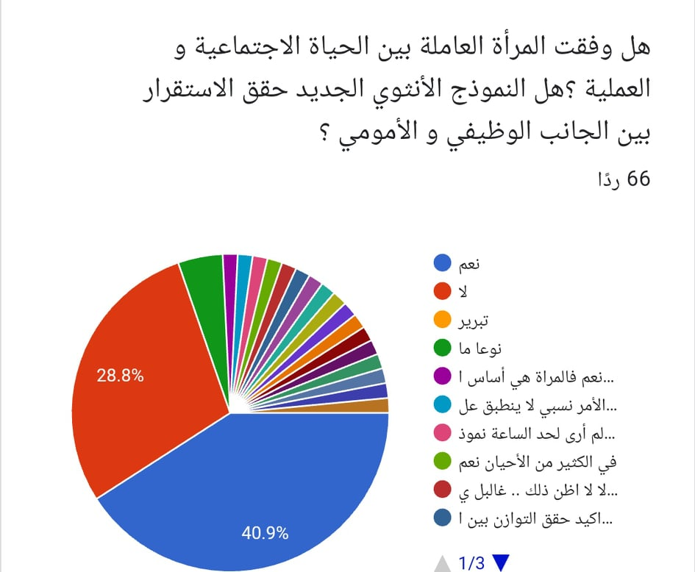

وتبقى دائماً نسبة تحقيق المرأة لذاتها ونجاحها في المجتمع الجزائري.

فكانت نسبة 40% مع أنها ضئيلة إلا أنها ترى أن المرأة الجديدة المعاصرة نجحت في تكوين أسرة جديدة بقوانين معاصرة تخدم المنظومة الأسرية وهي التوفيق بين العمل الوظيفي و الأمومي وحسب دراسات أجرتها جمعيات نسوية تعمل على تقديم دورات تدريبية و تكوينية في الجزائر ومن خلال حضوري الى ملتقى دولي نظمهُ : منتدى جسور للجمعيات النسوية تحت عنوان : أيُ اضافات للجمعوية النسوية، وبحضور العديد من الدكاترة و المتخصصين في قضايا المرأة العربية ،كانت مداخلات شيقة من كافة الدول العربية فكانت أبرز أهداف الملتقى تتمحور حول، دور المرأة في العمل الجمعوي كشريك هام للتنمية الإقتصادية ، وفي تدخل للأستاذة المشاركة للدكتوره فضيلة قرين مستشار منتدى التعاون الإسلامي الشبابي فخصصت الإبداع النسوي في المجتمعات العربية بتمكينهن داخل السوق بدون التمييز كما أنها تطرقت الى نقطة صناعة الأجيال القيادية تكون بأم صالحة وقائدة و قوية فالنجاح يبدأ من الأسرة و الأم لها الدور الكبير نجاح الأسرة .

في حين اختلفت الردود هل حقق النموذج الأنثوي الجديد الاستقرار بين الجانب الوظيفي و الأمومي وكانت الردود مختلفة :

* فئة تؤكد على أنها حققت التوازن بين الجانبين في أغلب الحالات وهذا يرجع الى أن المرأة لديها واجبات كثيرة إلا أنها تمتازُ بدقة في تنظيم واجباتها و الالتزام في أعمالها وهذا نسبياً أكيد في المجتمع.
* وفئة ترفض ذلك وتقول أن المرأة حققت نجاحها العملي على حساب صحتها ورفاهيتها و إهمالها للجانب الأمومي مما أدى إلى تنشئة فاشلة وجيل فاقد للحنان الأسري و فساد في التربية ونتائج سلبية في الامتحانات ، كل هذا يرجع إلى إهمال الأم الى دورها البيولوجي وتوعيتها لأبنائها.

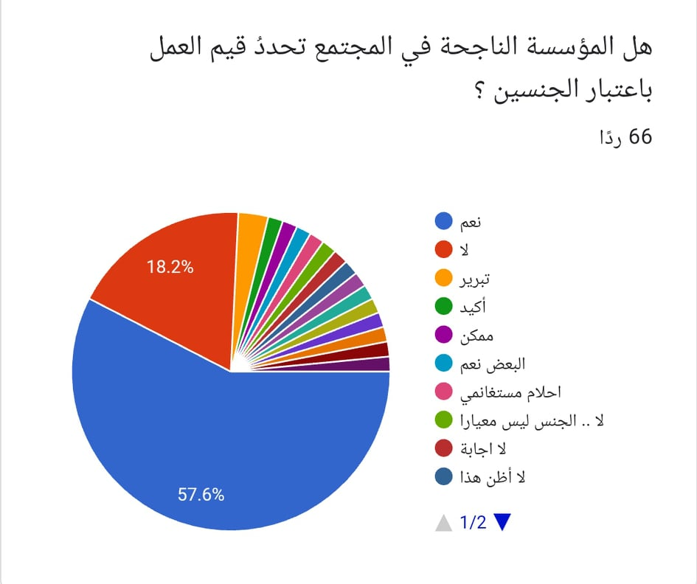

نظراً للتحولات الاقتصادية في المجتمعات العربية أصبحت المرأة شريك ناجح في مختلف المؤسسات ، في حين تبقى النظرة الدونية لعمل المرأة بحكم كونها كائن ناقص وهذه ترجع للذهنية الرجعية و التخلف الفكري و الغير الواعي بالحياة الاجتماعية ، في حين بعض المؤسسات لا تحدد قيم نجاح العمل باعتبار الجنسين بل بمبدأ الإنسانية فالمؤسسة الجزائرية تعطي امتيازات كبيرة للمرأة العاملة ،وبالنظر الى تساوي الأجور بين الجنسين ،فحسب الاستبيان وجدنا موقفين :

* فئة ترى أن المؤسسة تحدد نجاحها باعتبار الجنسين وهذا يرجع الى طبيعة العمل فليست كل الأعمال موجهة للجنسين وهنا تتميز المردودية الإيجابية لصالح المؤسسة.
* وفي حين نجدُ فئة ترى أن المؤسسات الجزائرية تعمل وفق مبدأ الإنسانية الجمعاء أي لا فرق بين ذكر وأنثى في مردودية العمل وهذا ما نجدهُ في المؤسسات التربوية ، الثقافية الاقتصادية ،المشاريع الخاصة ، ويرجع ذلك الى أن القيم لا تحكم المؤسسة بل القانون هو دستور نجاح المؤسسة .

باختلاف المعايير في تقبل عمل المرأة و مكانتها في المجتمع نجد من يرى أن المرأة العاملة أفضليتها في مكوثها بالمنزل و أن ما يفسر ذلك هو القول فنجدُ مثلا المفكر عبد الوهاب المسيري في نقده لظاهرة تحرر المرأة العربية يوضح أن الأنثى تحاول تحرير ذاتها بصورة لا واعية ولا ارادية كونها تعيش في مجتمع أبوي يهيمن عليه الجنس الذكوري.

لقد ربط الناقد عبد الوهاب المسيري القضية بالمطالبة بحقوق الإنسان **"الذي تقوده الدول الإمبريالية في العالم أي الولايات المتحدة الأمريكية وهو في جوهره هجوما على الإنسانية المشركة"[2]،** فالإنسان يحاول التحرر من تلك الهيمنة مقابل ما تسمى إليه النسوية إلى التحرر من الهيمنة الذكورية في قالب حضاري موسوم بالمساواة.

يضيف عبد الوهاب المسيري إلى البعد المعاصر الذي أصبح يعلن الإنسان (مادة) وهو يبحث عن حقوقه كوحدة مستقلة قائلا: **"هو مجموعة من الحاجات (المادية) البسيطة المجردة التي تحددها الاحتكارات وشركات الإعلانات والأزياء وصناعة اللذة والإباحية"[3]،** مقابل تغييب ذلك الجانب الإنساني لجوهر الإنسان.

ويوضح ذلك الناقد والمفكر السعودي عبد الله الغذامي **،"أن المرأة المعاصرة صارت تسعى إلى تشكيل جسدها حسب الصورة المطروحة في السوق الإعلامي، الذي هو سوق استهلاكي ذكوري"[4]،** وأصبحت حقوقها مسلوبة من قبل الرجل وصورة عاكسة، لثقافتها المختلفة وكينونتها الأنثوية، وهذا ما تسعى إليه المنظومات الفكرية المعاصرة الغربية، **"شرعنة الانحراف والمرأة السلعة"[5].**

وهذه النظرة تحدث فيها الكاتب الجزائري السياسي محمد العربي ولد الخليفة موضحا دعوة الغرب إلى **"وضع المرأة في سياق السلعة وتفكيك الروابط الأسرية وتعدد الزوجات السري وترسيم الزواج المثلي وكلها ظواهر ضد الطبيعة، فضلا عن العقائد والأديان"[6]**، أي أن المرأة أصبحت مادة (سلعة)، خاضعة لقانون العرض والطلب، وهي قيمة في المجتمع قابلة لزيادة والنقصان ومن خلال ضرب المرأة ،تتفكك الروابط الأسرية وتتحلل المنطلقات الأساسية في المجتمع وكلها عكس الحياة أي ضد الطبيعة.

كل هذه المظاهر الفكرية التي تروج لها الأجهزة الإعلامية، لا تسعى إلى تبني موقف المساواة إنما تجاوز لحقوق الإنسانية وهدف في صناعة فكر يروج له النظام العالمي الجديد، وتصبح الحقوق متجاوزة للمنظومات المعرفية والفكرية والأخلاقية حسب رأي المسيري: "**لا توجد معيارية إنسانية ولا ثوابت وتصبح الأمور نسبية متساوية، تسرد الفوضى المعرفية والأخلاقية، وتصبح فكرة المجتمع الذي يستند إلى إنسانية مشتركة مستحيلة"[7].**

وفقا لهذا فالثوابت تندثر حينما تسود الفوضى المعرفية وتغيب الإنسانية، في حين يستند النظام العالمي الجديد إلى هذه الأساسيات كسمة بديلة لعولمة العقل البشري وتجاوز النظام التقليدي.

وهذا ما يسعى له النموذج الأنثوي الجديد تحطيم الثنائيات العقيمة التي ألغت سلطة الأب وقيام محله المساواة في البيت حتى في مصاريف المنزل أين أضحت المرأة شريك فاعل في الأسرة الجديدة.

**المرأة المسلمة و الأسرة الجديدة:**

تنظر بعض الباحثات والناقدات إلى أن نظام الأسرة الإسلامية نظاما أبويا ذكوريا ومن هن الكاتبة فاطمة المرنيسي التي تقول**: "لقد هدفت البنية الأسرية الإسلامية الجديدة إلى إقامة بنية ترتكز على سيادة الرجل وانفراده بالمبادرة فيما يخص الزواج والطلاق والتعدد...، كلها مؤسسات ساهمت في تسهيل الانتقال من البنية القديمة التي كانت فيها الأسرة على نوع من حق المرأة في تقرير مصيرها إلى نسبة جديدة ترتكز الأسرة فيها على مبدأ السيادة للرجل"[8]،** وهذا الرأي يعكس وجهة نظر فهي تؤكد هيمنة الرجل المطلقة على (النظام الاجتماعي العربي الإسلامي بناء على ما سبق تنتهج نوال السعداوي نفس أفكار المرنيسي قائلة: **"إن الرجل في ظل الإسلام هو السيد وهو (القوام) على المرأة، والزواج في الإسلام ظل أشبه تمليك للزوج"[9]،** هما بذلك يتعارضان مع الخطاب الإسلامي، في ظل تشكل مفهوم الحرية الخاطئ التي في صاغته العلمانية في الوسط الفكري والاجتماعي، لان الخطاب العلماني هو **"إبادة كل شيء في مجالات العلاقات الجنسية، التي هي دون الجماع، فاللباس حرية والاختلاط هو الأصل..."[10]،** فهذه حقائق جسدتها العلمنة في إطار ما يسمى النظام العالمي الجديد وإطار للنموذج الأنثوي الجديد.

وتأسيسا على هذه المقاربة، يوضح المفكر عبد الوهاب المسيري ومن خلال معايشته داخل الحضارة الغربية إن معدلات **الترشيد[11]\*** المادي للمجتمع، أي إعادة صياغته وصياغة الإنسان ذاته في ضوء معايير المنفعة المادية والجدوى الاقتصادية، وهو عنصر أساسي، في منظومة الحداثة الغربية، وزاد معه**" تسلع الإنسان وتشيؤه"[12].**

وهذا ما تظهره الواحدية الصلبة، أي إزاحة مركزية الإنسان عن الكون وتصبح المادة هي مركز الكمون.

يتطرق عبد الوهاب المسيري في كتابه قضية المرأة بين التحرير و التمركز حول الأنثى إلى دور المرأة العاملة وما يطلق عليها البرانية وإهمال دور المرأة الأم الجوانية، كل هذا على حساب القيم الأخلاقية والاجتماعية داخل الأسرة والمجتمع، أي أن المرأة (الأم)، أصبحت تعاني من تهميش، وعدم تكافئ بينها وبين العاملة موضحا ذلك من خلال **"اقتحام الدولة ووسائل الإعلام للمجال الحياة الخاصة وإسقاط أهمية الإحساس بالأمن النفسي الداخلي"[13]**، إن الوظيفة الامومية تخللها الجانب التكنولوجي، وغيبها، وأصبحت لا تحقق الأمن الذاتي والنفسي، بمعنى تدمير الرابط الأسري ووظائف الإنسانية التقليدية.

ويذهب لوكاتش إلى أن: "**كل إنسان يعيش في الرأسمالية فان التشيؤ هو الواقعية المباشرة الضرورية له، ولا يمكن التغلب عليها إلا في الاندفاع المتواصل والمتجدد بدون انقطاع لتفجير، عمليا، البنية المشيئية للوجود"[14]،** حسب لوكاتش يخضع التشيؤ في المجتمع الرأسمالي لقوانين العرض والطلب، وهذا ما نؤكدهُ من خلال تراجع القيم الإنسانية في حين تغلغل المرجعيات المادية وراء أقنعة فكرية، نخبوية سلطوية تعمل على طمس طبيعة الإنسان، هذه الاستراتيجية الفكرية التي تتخذها النظم الغربية تحاول تفكيك الإنسان وتم فصله عن الظاهرة الطبيعية الإنسانية، ولهذا واجه الفكر المادي نقدا لاذعا من المفكرين آنذاك ومن بينهم أصحاب المدرسة الفرانكفونية، محاولين إعادة النظر في التفكير وذلك **"بتبيان الجوانب المظلمة والتفاؤلية في عملتي التقدم والعقلنة، ورأوا أن الإنسان الحديث أنتج خاضعا لسلطات الاحتكار وتدمير الثقافة، وبالتالي فرض عليه وصايا جديدة حددت من استقلاليته وذاتيته ولذلك تشكل مفهوم التحرر/الخلاص بديلا عن التقدم"[15]،** فحركة تحرير المرأة هي ذلك البديل الذي شكل (تمركزا حول الأنثى) بوصفها تعبير عن هذا التحول ذاته وعن إزاحة الإنسان من مركز الكون وعن **"هيمنة الطبيعة/المادة على الإنسان"[16]،** إن الواقع الذي تجسدهُ المرأة العاملة في السوق الجزائرية يعكس سيطرة المادة على الفكر الأنثوي في الحياة الإجتماعية.

**المرأة والعمل عن بعد في عصر التكنولوجيا:**

إن ما يشهده العالم العربي المعاصر من تطور ملحوظ في الحركة العملية والتغييرات التي شملت كل مجالات الحياة الإقتصادية كانت أو السياسية والإجتماعية و الثقافية وحتى الفكرية، باتت التكنولوجيا عامل أساسي للتعاملات في عصر الرقمنة.

كما بادرت المؤسسات الاقتصادية و التربوية على تشجيع العمل عن بعد كآلية جديدة تفرض نفسها في الحياة العملية وتساهم بدورها في رفع نسبة التشجيع لدى فئة النساء الماكثات في البيت ،ومنحهن قدر من المساواة في التعاملات الاقتصادية في إنعاش التنمية المستدامة وتصبح بذلك شريك اقتصادي بامتياز في التسويق و العمل من داخل المنزل.

وهنا يظهر التأثير التكنولوجي الإيجابي في رسم معالم معاصرة لسوق العمل الجديدة ضمن عولمة الحياة وهذا يرجع لمحركان أساسيان:

* الابتكار التكنولوجي في مجال تكنولوجيا المعلومات والاتصالات.
* سيطرة الليبرالية الجديدة و انتصار السوق الاقتصادي الحر والنمط الاستهلاكي. [17]

وهو ما ساعدا المنظومات الاقتصادية الجديدة في تغيير تعاملاتها المباشرة وعلمنة القطاع بإعتبار التكنولوجيا عامل ومتغير مساعد في تطور التنمية الاقتصادية ، فثقافة التكنولوجيا أصبحت أمر إلزامي من أجل تطور وعي العامل في تعاملاته اليومية**" انتشار تكنولوجيا المعلومات وانصهاره في الكيان المجتمعي ،سيجعل من المعرفة أهم أسس السلطة وأبرز عوامل الترابط الإجتماعي " [18]**

**شكلت بذلك التكنولوجيا عامل أساسي في تطوير الحركة العملاتية الخاصة بالمرأة و تعزيز معرفتها في المجتمع وقد ساعدها كل من العاملين :**

**عامل سياسي اجتماعي و ثقافي:** عمل على تفعيل دور المرأة في المجتمع بداية من الدستور إلى المواثيق الوطنية إلى قانون الأسرة.

**عامل تكنولوجي اقتصادي :** أحدث نقلة نوعية في التعاملات الاقتصادية و تشجيع العمل عن بعد.

**الخاتمة** :

في نهاية دراستنا توصلنا إلى جملة من النتائج نلخصها فيما يلي :

* لقد شكلت قضية المرأة العاملة بؤرة جدل ومركز اهتمام بين مختلف الباحثين الذين يهتمون بقضايا المرأة العربية المعاصرة ،هذا لأنها تعتبرُ شريك ناجح بامتياز في تطور السوق الاقتصادية و التنمية في المجتمع كما أنها بذلك تعمل على صناعة وعيها و ثقافتها بغية فرض كينونتها ونجاحها وخصوصيتها في المجتمع
* النموذج الأنثوي الجديد نجح في تكوين أسرة جديدة بقوانين معاصرة تخدم المنظومة الأسرية وهي التوفيق بين العمل الوظيفي و الأمومي ، كما يرجع عامل النجاح إلى المتغير الأساسي في ذلك وهي التطور التكنولوجي التي ساهمت في فتح أفاق النجاح للعديد من النساء في المجتمع الجزائري.
* بالرغم أن هناك العديد من الأشخاص في المجتمع الجزائري شكلوا وجهة نظر سلبية تجاه المرأة العاملة في الجزائر و حسب إحصائيات قمنا بها في الدراسة توصلنا إلى أن المرأة العاملة كافحت نحو وصولها الى قمة النجاح وصنعت تفردها و استقلاليتها بداية من تفانيها و إخلاصها وحبها للعمل ، فكانت الشريك المميز و المتميز في خلق التفاعل و النجاح في الشركات الاقتصادية كما شكلت الوعي الناضج و العقل الاستثماري بغض النظر عن كل الذي ربطوا المرأة بجدل الصراع بين الفوارق الجنسية ،النجاح يبدأ بالإيمان بالذات والعمل والتطبيق في الواقع ولا يحتاج منا الانبهار للشريك بل التعاون نحو تحقيق تنمية اقتصادية ثنائية تساهمُ في تطور المجتمع الجزائري.

**الهوامش:**

1. - مايكل كارفرس: (1998) ،**لماذا ينفرد الإنسان بالثقافة**، تر: شوقي جلال، عالم المعرفة، العدد 229، الكويت،ص: 08-09.
2. - عبد الوهاب المسيري: (2010)**قضية المرأة بين التحرير والتمركز حول الأنثى** ،ط2،شركة نهضة مصر للطباعة والنشر،مصر، ص:11.
3. - المرجع نفسهُ: ص11.
4. - عبد الله الغذامي:(2006)، **المرأة واللغة،** المركز الثقافي العربي، ط3،المغرب،ص: 45.
5. - محمد العربي ولد الخليفة: (د.ت)،**مقاربات نقدية**، دار الخلدونية ،الجزائر، ص: 32.
6. - المرجع نفسه ص:33.
7. - عبد الوهاب المسيري**: قضية المرأة،** مرجع سابق، ص: 13.
8. - المرجع السابق: ص: 231.
9. - المرجع السابق: ص: 235.
10. - المرجع نفسه: ص: 241.
11. *- **الترشيد:** في إطار العلمانية الشاملة (العقلانية التكنولوجية أو المادية)، بمعنى يستوغ/ويبرر، يفسر المرء سلوكه بأسباب معقولة أو مقبولة، ولكنها غير صحيحة وأيضا يستعصى عن التفسير الغبي لشيء ما بتفسير طبيعي مطابق للمبادئ العقلية ولقوانين الطبيعة/ المادة)، عبد الوهاب المسيري: الصهيونية والنازية ونهاية التاريخ، دار الشروق، القاهرة، ط1، 2001، ص:246.
12. - عبد الوهاب المسيري: **قضية المرأة**، مرجع سابق، ص: 16.
13. - المرجع نفسه: ص: 17.
14. - علي عبود المحمداوي : (2015)،**بقايا اللوغوس** دراسات معاصرة في تفكك المركزية العقلية الغربية،ط1،منشورات الاختلاف الجزائر ،ص: 61.
15. - المرجع السابق: ص: 63.
16. - المرجع السابق: قضية المرأة، ص: 19.
17. : نبيل علي:(2001)، **الثقافة العربية وعصر المعلومات رؤية لمستقبل الخطاب الثقافي العربي** ،عالم المعرفة،العدد:265، الكويت، ،ص38.
18. :المرجع نفسهُ :ص49.

    **قائمة المصادر و المراجع :**

    1. عبد الله الغذامي :(2006)، **المرأة واللغة،** المركز الثقافي العربي، ط3،المغرب.
    2. عبد الوهاب المسيري: (2010)**قضية المرأة بين التحرير والتمركز حول الأنثى** ،ط2،شركة نهضة مصر للطباعة والنشر ،مصر.
    3. علي عبود المحمداوي: (2015)،**بقايا اللوغوس** ،دراسات معاصرة في تفكك المركزية العقلية الغربية،ط1،منشورات الإختلاف .2015.
    4. مايكل كارفرس: (1998) ،**لماذا ينفرد الإنسان بالثقافة**، تر: شوقي جلال، عالم المعرفة، العدد 229، الكويت.
    5. محمد العربي ولد الخليفة: (د.ت)،**مقاربات نقدية**، دار الخلدونية ،الجزائر.
    6. نبيل علي:(2001)، **الثقافة العربية وعصر المعلومات رؤية لمستقبل الخطاب الثقافي العربي**سلسلة عالم المعرفة،العدد:265، المجلس الوطني للثقافة و الفنون والآداب ،الكويت.
    7. ينظر إلى الدراسات : عمار مانع: (2008**)المرأة العاملة في المنظومة التشريعية الجزائرية،** مجلة العلوم الإنسانية، العدد29،قسنطينية.
    8. أمينة بصافة:(2017)،**مجالات مساهمة المرأة الجزائرية الماكثة في البيت في تحقيق التنمية الإقتصادية ـدراسة ميدانية لعينة** **من البيوت الجزائرية/العاصمة**،مجلة الإقتصاد والمالية، المجلد03، العدد01، الجزائر.

   